MATERIAŁY ŚWIETLICOWE

PROPOZYCJE ZABAW W DOMU I W OGRODZIE
- Kolorowe dzieła sztuki – zabawa dla jednego i więcej dzieci
Na ścianach w domu zwykle wiszą obrazy lub zdjęcia. Dzieci przyglądają się im, a potem chodzą swobodnie. Gdy rodzic głośno klaśnie, słuchają z uwagą. Rodzic podaje nazwę koloru, np. „żółty”, dzieci biegną wtedy do obrazu i szukają tego koloru. Warto sprawdzić czy dziecko dobrze wskazuje kolory, zgłasza, gdy wprowadzimy odcienie: np. głęboka zieleń, cytrynowa żółć, lub trudniejsze barwy: karminowy, khaki, liliowy, ochra.
Podobną zabawę można również zaproponować w ogrodzie wieszając obrazki lub wykorzystując kolory roślin.

- Wskazujemy i rymujemy - zabawa dla jednego i więcej dzieci
Jedna osoba podaje nazwę przedmiotu znajdującego się w zasięgu wzroku. Dziecko idzie w kierunku tej rzeczy , wskazuje na nią i wymyśla do niego rym, np.: koc – noc, kubek – czubek, następnie samo wypowiada nazwę kolejnego przedmiotu i zabawa trwa.

CIEKAWE PROGRAMY TELEWIZYJNE
TVP ABC
godz. 8.00 – Alchemik
godz. 9.00 - Zaczarowany świat – cykl reportaży
godz. 10.25 - Andy na safari
TV Puls2
12.00 – 13.00 - Nowe przygody Kubusia Puchatka

PROPOZYCJE EKSPERYMENTÓW I ZABAW BADAWCZYCH
Doskonała zabawa dla dzieciaków – WIR MLECZNY
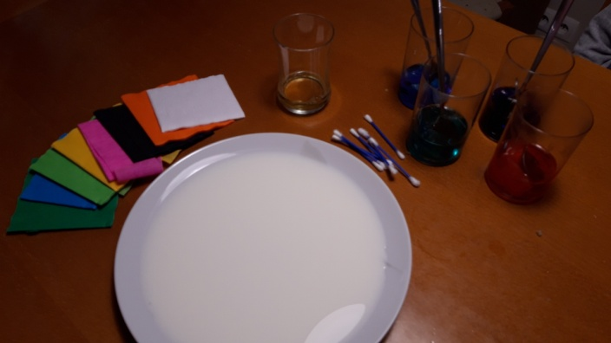
Do przeprowadzenia eksperymentu potrzebujemy:
- mleko, DUŻO MLEKA
- barwniki,
- płyn do mycia naczyń,
- patyczki do czyszczenia,
- zakraplacz lub łyżeczki,
- duży talerz

Na talerz wlewamy mleko, a następnie dodajemy stopniowo rozpuszczone barwniki spożywcze ( może też być woda zabarwiona bibułą czy też farbką).
Za pomocą wkraplacza lub łyżeczki wkraplamy barwniki w różnych kolorach do mleka. Nie mieszamy. Obserwujemy jak kolory rozpływają się mieszając ze sobą.
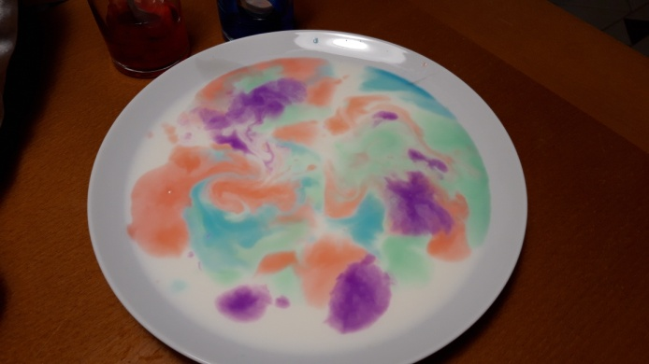
Gdy na mleku zbiorą się już różne kolory, namaczamy patyczki w płynie do mycia naczyń i delikatnie dotykamy powierzchni mleka.

Zmiana napięcia powierzchniowego powoduje, że kolory samoistnie zaczynają się mieszać i wirować.
UDANEGO EKSPERYMENTOWANIA

Ten i inne pomysły na nudę można zobaczyć na stronie: Moje dzieci kreatywnie. Link: https://mojedziecikreatywnie.pl/2015/05/eksperymenty-z-dziecmi/

